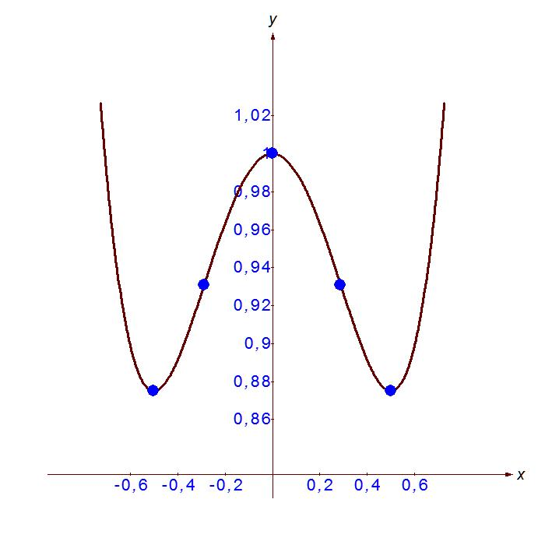Точки пересечения с осью : нет
Для нахождения точек пересечения с осью абсцисс приравняем функцию к нулю.

Рассмотрим возможные случаи.
Случай : .

Случай : .

Случай : .

Случай : .

во всех возможных случаях левая часть уравнения принимает только положительные значения.
Ответ: нет решений.
Точки пересечения с осью :
Пусть

